Załącznik nr 1 - OPZ

USŁUGA DOSTĘP DO OPROGRAMOWANIA SYMULACJI OBWODÓW ELEKTRONICZNYCH I ELEKTRYCZNYCH
Czas realizacji zamówienia niżej wymienionych produktów 30 dni
Lp. | Nazwa Przedmiotu | Specyfikacja Przedmiotu | Ilość | Produkt Poglądowy
1. | DOSTĘP DO USŁUGI EDUKACYJNEJ SYMULATORA ELEKTRONICZNEGO | Platforma do projektowania i symulacji obwodów elektronicznych dostępna on-line np. Multisim NI. Umożliwiająca:  - Tworzenie schematów obwodów elektrycznych i elektronicznych,  - Symulacja SPICE utworzonych obwodów,  - Udostępnianie plików,  - Tworzenie wbudowanych obwodów,  - Nieograniczona ilość elementów na obwód,  - Nieograniczona ilość obwodów,  - Nieograniczona wielkość planszy,  - Zaawansowana biblioteka elementów co najmniej 5000 elementów bibliotecznych,  - Co najmniej sześć typów symulacji:  - interaktywna  - transient  - AC sweep  - DC OP  - DC sweep  - parameter sweep,  - Możliwość edycji modeli  - Pliki prywatne,  - Eksport analogowych obwodów do programu Multisim offline.  - Licencja grupowa wielostanowiskowa,  - Czas trwania licencji od chwili pierwszego uruchomienia programu przez 12 miesięcy.  - Jedna licencja na 20 stanowisk. | 1  kpl. | 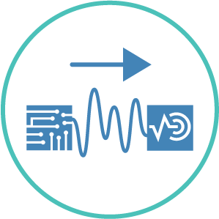  Features - Multisim Live

